**TRƯỜNG ĐẠI HỌC SƯ PHẠM THÀNH PHỐ HỒ CHÍ MINH**

**KHOA CÔNG NGHỆ THÔNG TIN**

**Học phần: Công nghệ JAVA**

−−− 🙡🕮🙣 −−−



**BÁO CÁO ĐỒ ÁN**

**Đề tài: Ứng dụng bán hàng online Shop4Girls**

**Giáo viên hướng dẫn: ThS.Lê hoàng Việt Tuấn**

**Sinh viên thực hiện:**

1. **Lý Mỹ Như 44.01.104.031**
2. **Phạm Thị Thanh Thảo 44.01.104.042**
3. **Trịnh Kim Chi 44.01.104.064**
4. **Phạm huỳnh Quốc Duy 44.01.104.069**
5. **Hồ Thị Kim Hà 44.01.104.077**

**Thành phố Hồ Chí Minh, ngày 27 tháng 10 năm 2020**

**LỜI CẢM ƠN!**

Để hoàn thành tốt đồ án này, ngoài sự nổ lực của tất cả các thành viên trong nhóm, chúng em còn nhận được rất nhiều sự quan tâm, giúp đỡ của giảng viên bộ môn.

Chúng em xin gửi lời cảm ơn sâu sắc đến giảng viên bộ môn – Thầy Lê Hoàng Việt Tuấn, người đã tận tâm hướng dẫn chúng em trong quá trình thực hiện đồ án. Trong quá trình học tập thầy đã truyền đạt trọn vẹn những kiến thức quý báu về bộ môn Công nghệ Java. Đó là nền tảng, là tiền đề giúp chúng em phát triền ngày một tốt hơn. Ngoàn kiến thức tiếp thu được, thầy luôn tạo không khí vui tươi để chúng em thoải mái trong học tập để đạt kết quả tốt hơn. Và chúng em tin chắc rằng, đây sẽ là hành trang giúp chúng em vững bước trên con đường phát triển sự nghiệp sau này.

Tuy nhiên, do vốn kiến thức còn nhiều hạn chế và khả năng tiếp thu còn nhiều bỡ ngỡ. Mặc dù, chúng em đã cố gắng hết sức nhưng chắc chắn khó có thể tránh khỏi những thiếu sót và nhiều chỗ còn chưa chính xác, kính mong quý thầy xem xét và góp ý để đồ án của chúng em được hoàn thiện hơn.

Cuối lời, chúng em kính chúc thầy sức khỏe và thành công trong công việc.

Một lần nữa xin trân trọng cảm ơn!

TP.HCM, tháng 12 năm 2020

**LỜI NÓI ĐẦU**

Ngày nay, smartphone có tầm quan trọng không hề nhỏ trong việc mua bán hàng hóa và giao dịch trên Internet. Theo báo cáo Thị trường quảng cáo số Việt Nam của Adsota năm 2019, tại thị trường Việt Nam có đến 43,7 triệu người đang sử dụng các thiết bị smartphone trên tổng dân số 97,4 triệu dân, đạt tỷ lệ 44,9%, có nghĩa là xu hướng người dùng mua sắm qua điện thoại thông minh ngày càng nhiều.

Cùng lúc đó, Internet đã trở thành dịch vụ phổ biến và thiết yếu và có ảnh hưởng sâu rộng tới thói quen, sinh hoạt, giải trí của nhiều người. Cùng với sự phát triển nhanh chóng của Internet thì các hình thức mua và bán hàng hóa cho mọi người ngày càng đa dạng và phát triển hơn. Các ứng dụng di động ngày càng trở nên phổ biến. Trước nhu cầu đó cùng với yêu cầu của môn học, nhóm chúng em quyết định chọn đề tài **Xây dựng Ứng dụng bán hàng trực tuyến** mang tên “Shop4Girls” bằng ngôn ngữ Java, cụ thể là bán mỹ phẩm. Từ sản phẩm giữa kỳ còn khá đơn giản, nhóm chúng em đã phát triển them chức năng để ứng dụng ngày càng hoàn thiện hơn.

Ứng dụng này sẽ giúp giải quyết những vấn đề khó khăn đặc biệt là nữ giới khi họ không có nhiều thời gian để mua sắm, làm đẹp chăm sóc cho bản thân. Ứng dụng Shop4Girls hứa hẹn sẽ mang lại trải nghiệm tốt nhất cho người dùng trong vấn đề mua sắm mỹ phẩm. Tuy nhiên, so sự hiểu biết và kinh nghiệm còn hạn chế nên chắc chắn đồ án của nhóm chúng em vẫn còn nhiều thiếu sót. Rất mong nhận được ý kiến đóng góp của thầy và các bạn để nhóm chúng em hoàn thiện sản phẩm hơn trong tương lai.

MỤC LỤC

PHẦN 1: GIỚI THIỆU NGÔN NGỮ LẬP TRÌNH JAVA 4

1. Ngôn ngữ lập trình Java là gì? 4

2. Đặc điểm của ngôn ngữ lập trình Java? 4

3. Ứng dụng của ngôn ngữ lập trình Java 5

4. Các phiên bản của Java 5

PHẦN 2: ỨNG DỤNG BÁN HÀNG ONLINE “SHOP4GIRLS” 7

CHƯƠNG 1: TỔNG QUAN VỀ ỨNG DỤNG BÁN HÀNG 7

1. Giới thiệu 7

2. Nhiệm vụ của ứng dụng 7

3. Chức năng của ứng dụng 7

4. Các giao diện của ứng dụng 7

CHƯƠNG 2: CÁC CHỨC NĂNG CHÍNH CỦA ỨNG DỤNG SHOP4GIRLS 14

1. Đăng ký tài khoản 14

2. Đăng nhập 15

CHƯƠNG 3: SƠ ĐỒ QUAN HỆ VÀ SƠ ĐỒ USE CASE 20

1. Sơ đồ quan hệ 20

2. Sơ đồ use case 21

CHƯƠNG 4: HƯỚNG DẪN SỬ DỤNG ỨNG DỤNG 22

CHƯƠNG 5: ĐÁNH GIÁ ỨNG DỤNG SHOP4GIRLS 27

1. Khả thi về kỹ thuật 27

2. Công cụ phát triển 27

3. Yêu cầu bảo mật 27

4. Kết luận 27

BẢNG PHÂN CÔNG: 28

NGUỒN THAM KHẢO: 28

# PHẦN 1: GIỚI THIỆU NGÔN NGỮ LẬP TRÌNH JAVA

# Ngôn ngữ lập trình Java là gì?

* Java là một trong những ngôn ngữ lập trình hướng đối tượng (OOP). Nó được sử dụng trong phát triển phần mềm, trang web, game hay ứng dụng trên thiết bị di động.
* Java được khởi đầu bởi James Gosling và bạn đồng nghiệp ở Sun MicroSystem năm 1991. Ban đầu Java được tạo ra nhằm mục đích viết phần mềm cho các sản phẩm gia dụng, và có tên là Oak.
* Java được phát hành năm 1994, đến năm 2000 được Oraccle mua lại từ Sun MicroSystem.
* Java được tạo ra với tiêu chí “Viết (code) một lần, thực thi khắp nơi” (Write Once, Run Anywhere – WORA). Chương trình phần mềm viết bằng Java có thể chạy trên mọi nền tảng (platform) khác nhau thông qua một môi trường thực thi với điều kiện có môi trường thực thi thích hợp hỗ trợ nền tảng đó.

# Đặc điểm của ngôn ngữ lập trình Java?

* Là một ngôn ngữ lập trình hướng đối tượng vì vậy Java cũng có 4 đặc điểm chung sau đây:
* **Tính trừu tượng (Abstraction):** là tiến trình xác định nhóm các thuộc tính, các hành động liên quan đến một thực thể đặc thù, xét trong mối tương quan với ứng dụng đang phát triển.
* **Tính đa hình (Polymorphism):** cho phép một phương thức có các tác động khác nhau trên nhiều loại đối tượng khác nhau. Với tính đa hình, nếu cùng một phương thức ứng dụng có các đối tượng thuộc các lớp khác nhau thì nó đưa đến những kết quả khác nhau. Bản chất của sự việc chính là phương thức này bao gồm cùng một số lượng các tham số.
* **Tính kế thừa (Inheritance):** Điều này cho phép các đối tượng chia sẻ hay mở rộng các đặc tính sẵn có mà không phải tiến hành định nghĩa lại.
* **Tính đóng gói (Encapsulation):** là tiến trình che giấu việc thực thi những chi tiết của một đối tượng dối với người sử dụng đối tượng ấy.
* Ngoài ra Java còn có một số đặc điểm sau:
* **Độc lập nền (Write Once, Run Anywhere):** Không giống như nhiều ngôn ngữ lập trình khác như C và C++, khi Java được biên dịch, nó không được biên dịch sang mã máy cụ thể, mà thay vào đó là mã bytecode chạy trên máy ảo Java (JVM). Điều này đồng nghĩa với việc bất cứ thiết bị nào có cài JVM sẽ có thể thực thi được các chương trình Java.
* **Đơn giản:** Java trở nên đơn giản hơn so với C/C++ do đã loại bỏ tính đa kế thừa và phép toán con trỏ từ C/C++.
* **Bảo mật:** Java hỗ trợ bảo mật rất tốt bởi các thuật toán mã hóa như mã hóa một chiều (one way hashing) hoặc mã hóa công cộng (public key)…
* **Thông dịch:** Java là một ngôn ngữ lập trình vừa biên dịch vừa thông dịch. Chương trình nguồn viết bằng ngôn ngữ lập trình Java có đuôi *.java và được biên dịch thành tập tin có đuôi *.class sau đó được trình thông dịch thông dịch thành mã máy.
* **Hướng đối tượng:** Hướng đối tượng trong Java tương tự như C++ nhưng Java là một ngôn ngữ lập trình hướng đối tượng hoàn toàn. Tất cả mọi thứ đề cập đến trong Java đều liên quan đến các đối tượng được định nghĩa trước, thậm chí hàm chính của một chương trình viết bằng Java (đó là hàm main) cũng phải đặt bên trong một lớp. Hướng đối tượng trong Java không có tính đa kế thừa (multi inheritance) như trong C++ mà thay vào đó Java đưa ra khái niệm interface để hỗ trợ tính đa kế thừa.
* **Hiệu suất cao:** Nhờ vào trình thu gom rác (garbage collection), giải phóng bộ nhớ đối với các đối tượng không được dung đến.
* **Linh hoạt:** Java được xem là linh hoạt hơn C/C++ vì nó được thiết kế để thích ứng với nhiều môi trường phát triển. Các chương trình Java có thể mang một lượng lớn thông tin tại runtime mà có thể được sử dụng để xác minh và giải quyết các truy cập vào các đối tượng tại runtime.

# **Ứng dụng của ngôn ngữ lập trình Java**

* Các ứng dụng Android.
* Ứng dụng trong những dịch vụ tài chính lớn và rất lớn.
* Java Web applications.
* Phần mềm lập trình.
* Trading Application.
* J2ME Apps.
* Ứng dụng nhúng.
* Big Data technologies.
* Ứng dụng giao dịch tần suất cao.
* Những ứng dụng khoa học.

# **Các phiên bản của Java**

* **Java Standard Edition (Java SE) –** JavaSE là một nền tảng lập trình Tava. Nó bao gồm các API lập trình Java như java.lang, java.io, java.net, java.util, java.sql, java.math,… Nó bao gồm các chủ đề cốt lõi như OOPs, String, Regex, Exception, Inner classes, Multithreading, I/O Stream, Networking, AWT, Swing, Reflection, Collection,…
* **Java Enterprise Edition (Java EE) –** Đây là một nền tảng doanh nghiệp chủ yếu được sử dụng để phát triển các ứng dụng web và doanh nghiệp. Nó đực xây dựng trên nền tảng Java SE. Nó bao gồm các chủ đề như Servlet, JSP, Web Services, EJB, JPA,…
* **Java Mobile Edition (Java ME) –** Là một nền tảng cho phép phát triển các ứng dụng nhúng vào các thiết bị điện tử như mobile,…
* **JavaFX –** JavaFX là một nền tảng phần mềm phát triển các ứng dụng Internet phong phú (Rich Internet Applications – RIAs) có thể chạy trên nhiều loiaj thiết bị, nhiều hệ điều hành khác nhau. JavaFX là một giải pháp công nghệ co GUI trên nền tảng Java nhằm tạo giao diện đồ họa người dung dựa trên Swing và Java2D.

# PHẦN 2: ỨNG DỤNG BÁN HÀNG ONLINE “SHOP4GIRLS”

# CHƯƠNG 1: TỔNG QUAN VỀ ỨNG DỤNG BÁN HÀNG

# **Giới thiệu**

Để xây dựng một ứng dụng hoàn chỉnh chúng ta cần trải qua 6 giai đoạn: Khảo sát, phân tích, thiết kế, kiểm thử, cài đặt, vận hành và bảo trì hệ thống.

Đồng thời, với mục tiêu về điểm số và nâng cao kỹ năng, kinh nghiệm làm việc nhóm kết hợp với danh sách đề tài thầy gợi ý chúng tôi quyết định xây dựng ứng dụng bán mỹ phẩm trực tuyến mang tên Shop4Girls

# **Nhiệm vụ của ứng dụng**

* Ứng dụng bán hàng online có nhiệm vụ cung cấp đầy đủ thông tin, hình ảnh của sản phẩm đến người dùng một cách chân thực nhất.
* Giúp người dùng đặt hàng nhanh hơn, tiết kiệm thời gian, công sức.
* Bên cạnh đó, trong tương lai khi là thành viên của ứng dụng có thể được nhiều ưu đãi khi mua hàng ví dụ như: Có mã khuyến mãi, Free ship…

# **Chức năng của ứng dụng**

Do thời gian và kiến thực còn hạn chế nên ứng dụng của nhóm chúng em có những chức năng chính như sau:

* Đăng ký tài khoản.
* Đăng nhập
* Cấp lại mật khẩu nếu người dùng quên mật khẩu.
* Gửi mã xác thực khi đăng ký về mail người dùng.
* Chỉnh sửa thông tin cá nhân.
* Phân chia sản phẩm theo danh mục (mắt, mặt, môi).
* Thêm sản phẩm vào mục yêu thích.
* Xóa sản phẩm khỏi mục yêu thích.
* Xem sản phẩm đã mua.
* Xem thông tin cửa hàng.
* Thêm sản phẩm vào giỏ hàng.
* Xóa sản phẩm khỏi giỏ hàng.
* Đặt hàng
* Thanh toán
* Đánh giá sản phẩm
* Ký gửi
* Xuất hóa đơn khi ký gửi.
* Đăng xuất.

# **Các giao diện của ứng dụng**

* Đăng ký

* Thông báo check mail để nhận mã xác thực khi đăng ký

* Đăng nhập

* Quên mật khẩu

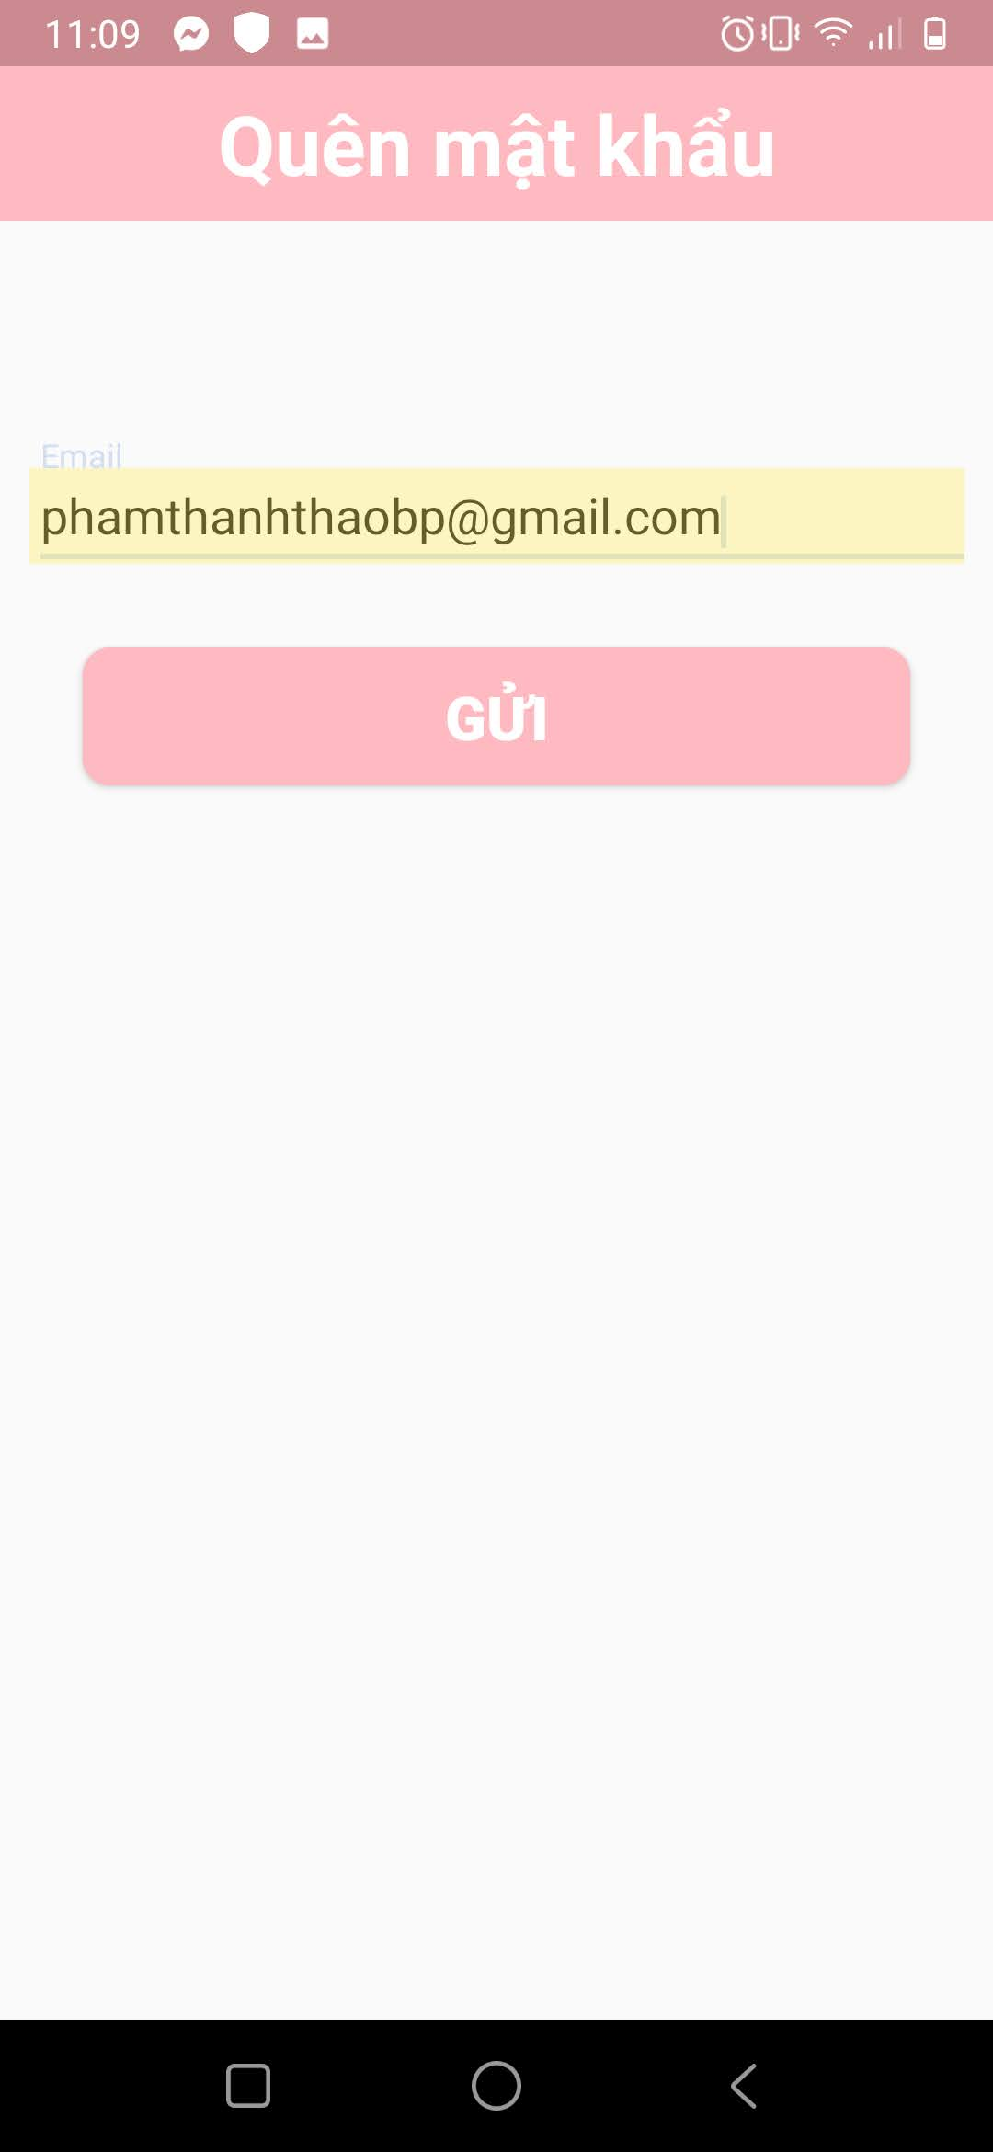

* Mã xác thực được gửi qua mail

* Nhập mã xác thực

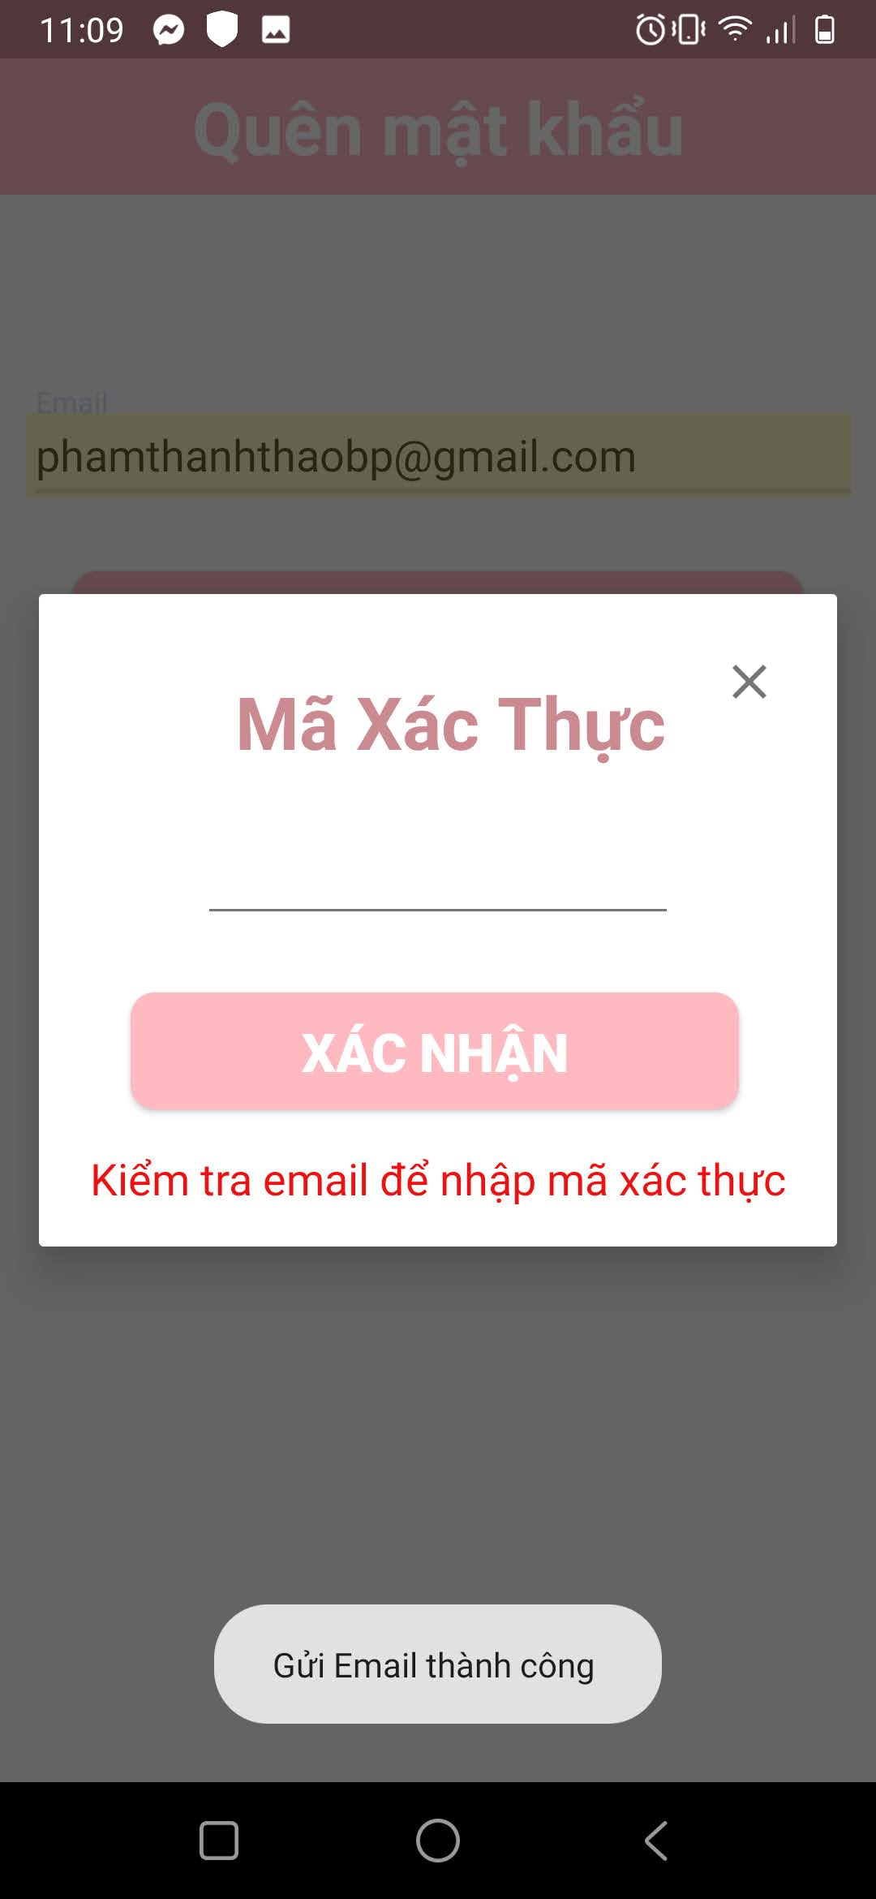

* Trang chủ

* Menu

* Sản phẩm đã mua

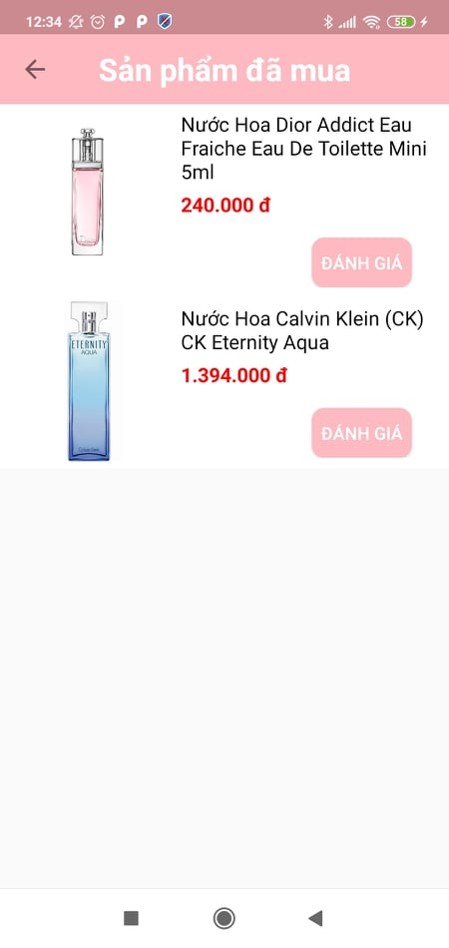

* Đánh giá sản phẩm

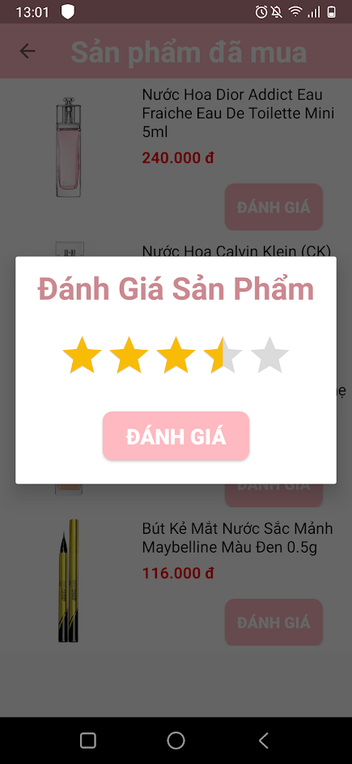

* Đánh giá thành công

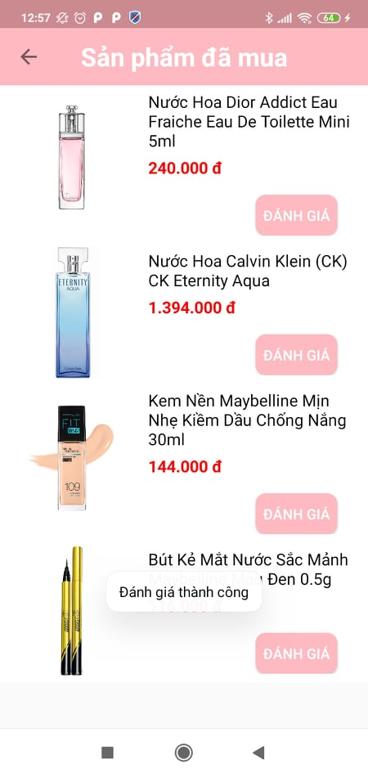

* Xem sản phẩm theo mục (Ví dụ: Mắt)

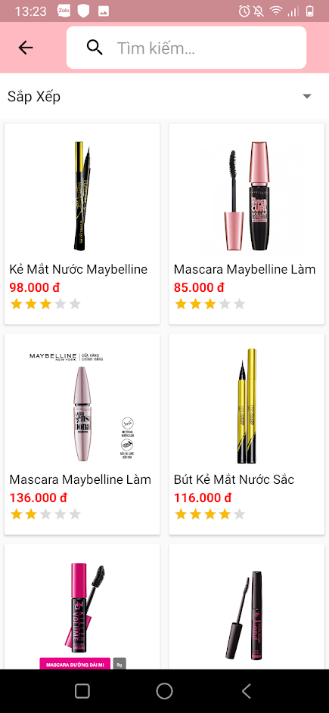

* Sắp xếp sản phẩm (5 lựa chọn)

* Sắp xếp sản phẩm theo giá giảm dần

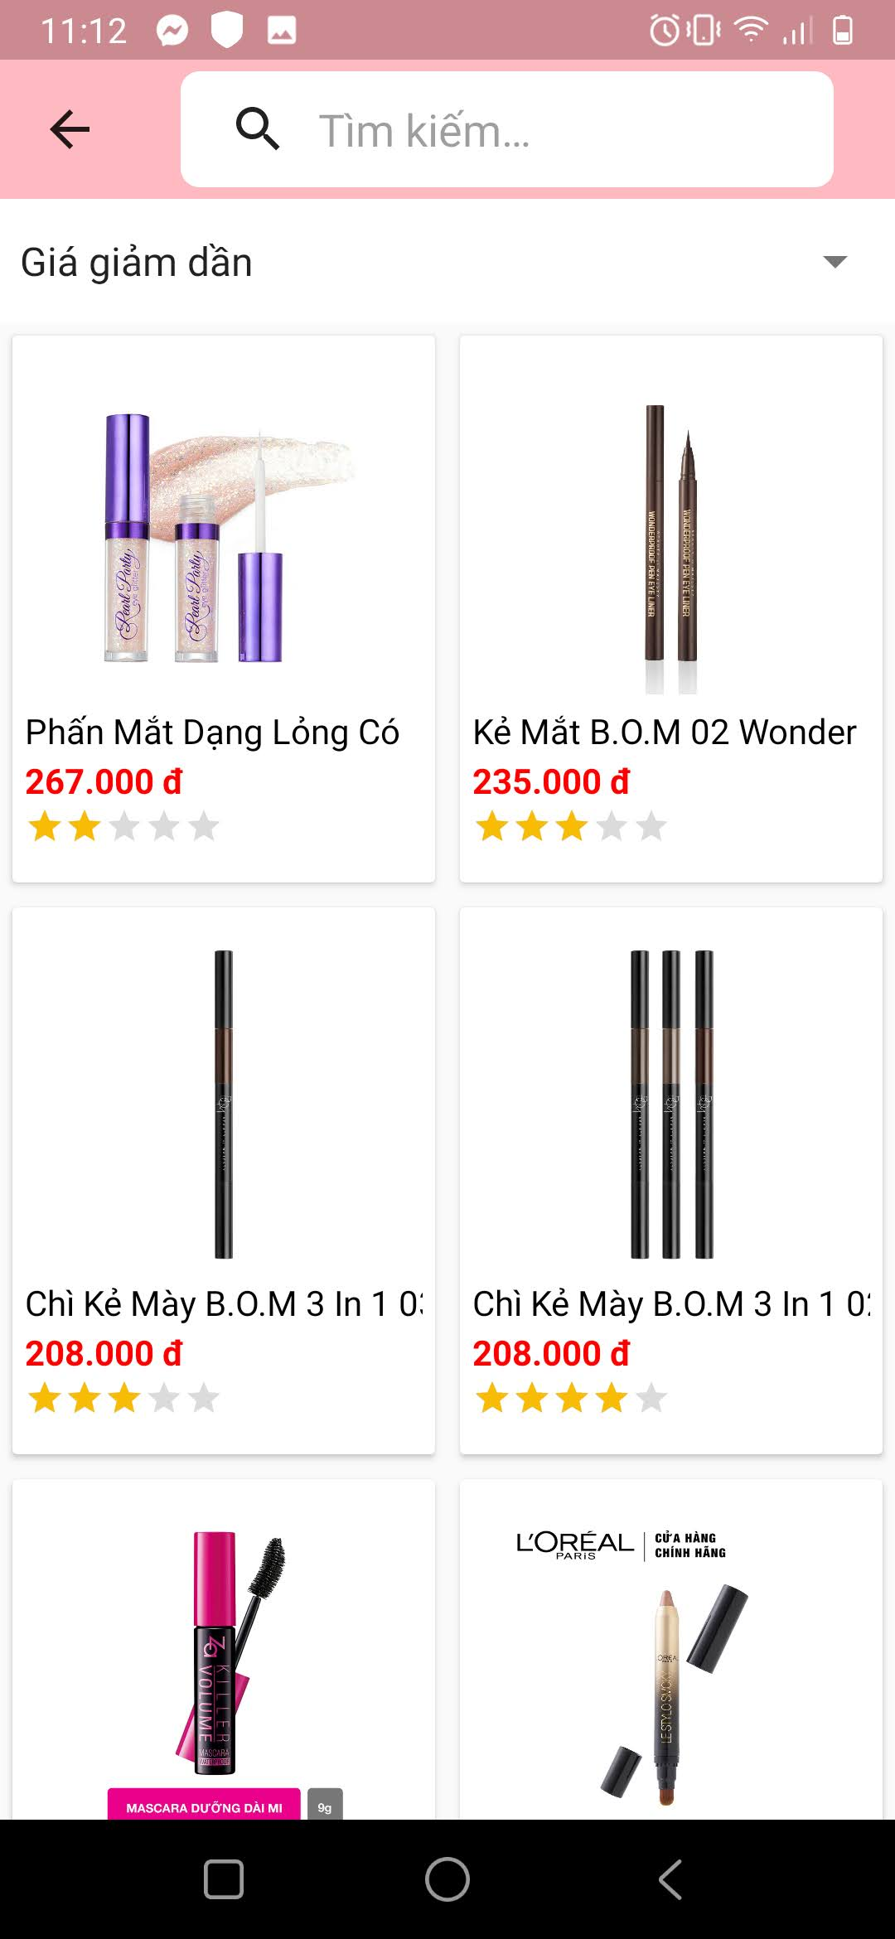

* Sắp xếp sản phẩm từ z -> a

* Chi tiết sản phẩm

* Yêu thích sản phẩm (thả tym)

* Danh sách sản phẩm yêu thích

* Giỏ hàng

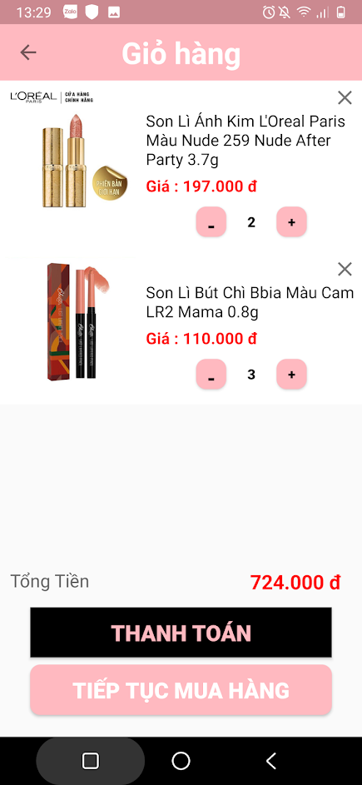

* Thay đổi thông tin tài khoản

* Xác nhận thay đổi thông tin

* Cập nhật thông tin thành công

* Ký gửi

* Xuất hóa đơn xác nhận ký gửi

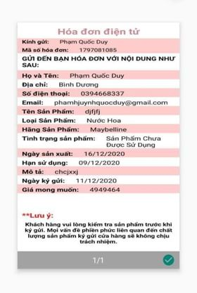

* Đổi mật khẩu

* Thông tin cửa hàng

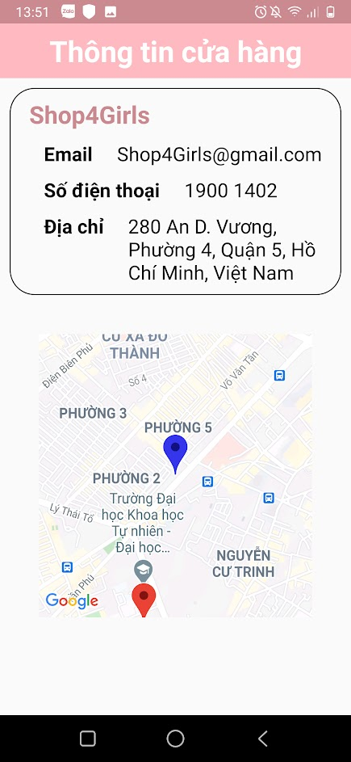

# CHƯƠNG 2: CÁC CHỨC NĂNG CHÍNH CỦA ỨNG DỤNG SHOP4GIRLS

# **Đăng ký tài khoản**

Người dùng phải điền Họ tên, Mail, Mật khẩu, Số điện thoại, Địa chỉ, Chọn giới tính và không được bỏ trống.

* Đối với mail ràng buộc về @ và dấu chấm “.”
* Đối với mật khẩu sẽ có những ràng buộc sau để kiểm tra độ mạnh yếu của mật khẩu:
* Chuỗi ký tự được tạo bằng các phím gần nhau trên bàn phím.
* Các từ thông dụng trong tiếng anh.
* Tên và họ trong tiếng anh
* Các mật khẩu tồi tệ nhất 2014
* Các từ theo trình lặp. Ví dụ: 123456
* Các từ lặp lại. Ví dụ: aaaaaaaa
* Ngày tháng năm
* L33T
* Một trăm nghìn từ thường được sử dụng cho mật khẩu.
* Trong giao diện có nút lệnh:
* Đăng ký: dùng để xác nhận người dùng đã điền đúng thông tin và đăng ký tài khoản.
* Đăng nhập ngay: Nếu người dùng click vào đây hệ thống sẽ đưa người dùng đến giao diện đăng nhập.

# **Đăng nhập**

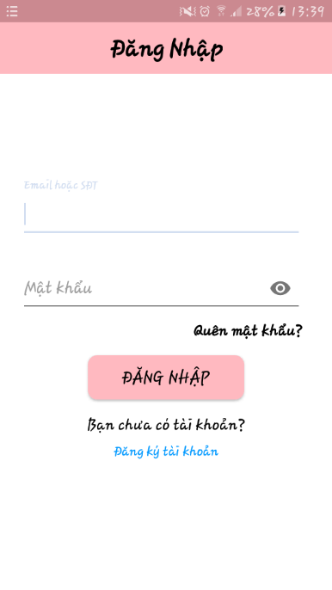

Người dùng phải nhập Username là Email hoặc SĐT và Nhập đúng password.

* Nếu nhập đúng người dùng sẽ vào được ứng dụng.
* Nếu nhập sai hệ thống sẽ báo lỗi sai tên đăng nhập hoặc mật khẩu.

Trong giao diện có nút lệnh:

* Hiện/ẩn mật khẩu
* Đăng nhập: Giúp người dùng xác nhận đăng nhập khi họ nhập đúng tên đăng nhập và mật khẩu.
* Đăng ký tài khoản: Khi click vào đây hệ thống sẽ đưa bạn đến giao diện đăng ký tài khoản.

# **Trang chủ**

Sau khi đăng nhập thành công, khách hàng sẽ vào giao diện trang chủ để chọn một trong các danh mục: Mắt, mặt hoặc môi để xem sản phẩm chi tiết theo từng danh mục. Trong giao diện có các nút lệnh:

* Menu: Để chọn những tiện ích có bên trong như: Xem giỏ hàng, xem sản phẩm đã yêu thích, thông tin liên hệ với người quản lý ứng dụng, đăng xuất.
* Giỏ hàng: Để xem hàng hóa có trong giỏ hàng.
* Danh mục: Mắt, mặt, môi để xem sản phẩm cụ thể.

# **Chọn sản phẩm theo danh mục:**

Người dùng có thể chọn xem sản phẩm theo danh mục mà ứng dụng có sẵn như là: Mắt, mặt, môi. Khi chọn, những sản phẩm liên quan sẽ xuất hiện cho người dùng dễ tìm kiếm.

# Tìm kiếm sản phẩm theo tên:

Ngoài ra, ứng dụng còn hỗ trợ tìm kiếm theo tên mà người dùng gõ vào.

# **Chi tiết sản phẩm**

Khi chọn một sản phẩm bất kì khách hàng sẽ được hệ thống đưa đến giao diện chi tiết sản phẩm. Tại đây, khách hàng có thể xem hình ảnh full HD về sản phẩm, Tên sản phẩm, Giá bán, Mô tả chi tiết về sản phẩm. Trong giao diện này có các nút lệnh:

* : Quay về giao diện trước.
* Tim: Thả tim để bình chọn thể hiện đánh giá của khách hàng về sản phẩm.
* +/- : Thêm hoặc giảm số lượng sản phẩm.
* Thêm giỏ hàng: Chọn sản phẩm vào giỏ hàng.

1. **Giỏ hàng:**

Sau khi chọn hàng, hàng hóa sẽ được cập nhật vào giỏ hàng của khách hàng. Tại ây, khách hàng có thể xem số lượng sản phẩm và tổng tiền cần thanh toán nếu khách hàng chấp nhận mua hàng. Trong giao diện có các nút lệnh:

* : Quay về trang trước.
* - / + : Giảm hoặc them số lượng sản phẩm.
* Thanh toán: Xác nhận mua hàng.
* Tiếp tục mua hàng: Ứng dụng sẽ quay về trang chủ cho khách hàng tiếp tục chọn lựa sản phẩm.

1. **Thông tin khách hàng:**

Người dùng có thể chỉnh sửa thông tin của mình tại đây để khi đặt hàng nhân viên có thể xác nhận được địa chỉ, số điện thoại và tên người đặt hàng. Tại giao diện này có các nút lệnh:

* : Trở về trang trước.
* Lưu thông tin: Khi người dùng hoàn thành phần chỉnh sửa thông tin sẽ xác nhận lưu thông tin bằng nút lệnh này.

1. **Đánh giá sản phẩm:**



Sau khi mua sản phẩm khách hàng có thể vào mục “Sản phẩm đã mua” chọn đánh giá để thể hiện mức độ hài lòng của khách hàng đối với sản phẩm. Dữ liệu này có thể để những khách hàng khác dựa vào chọn sản phẩm tốt nhất có thể.

1. **Ký gửi sản phẩm:**

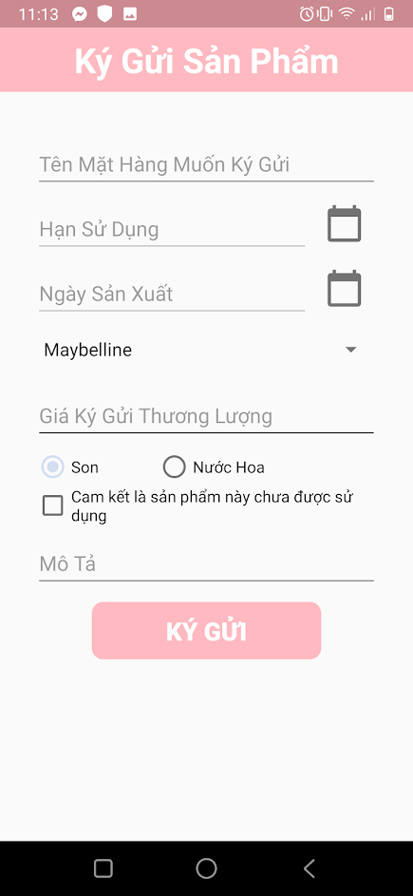

Khách hàng có thể ký gửi sản phẩm tại cửa hảng. Với bắt buộc cam kết chất lượng (đối với son phải chưa qua sử dụng,…)



# CHƯƠNG 3: SƠ ĐỒ QUAN HỆ VÀ SƠ ĐỒ USE CASE

# Sơ đồ quan hệ

# 

1. Sơ đồ use case

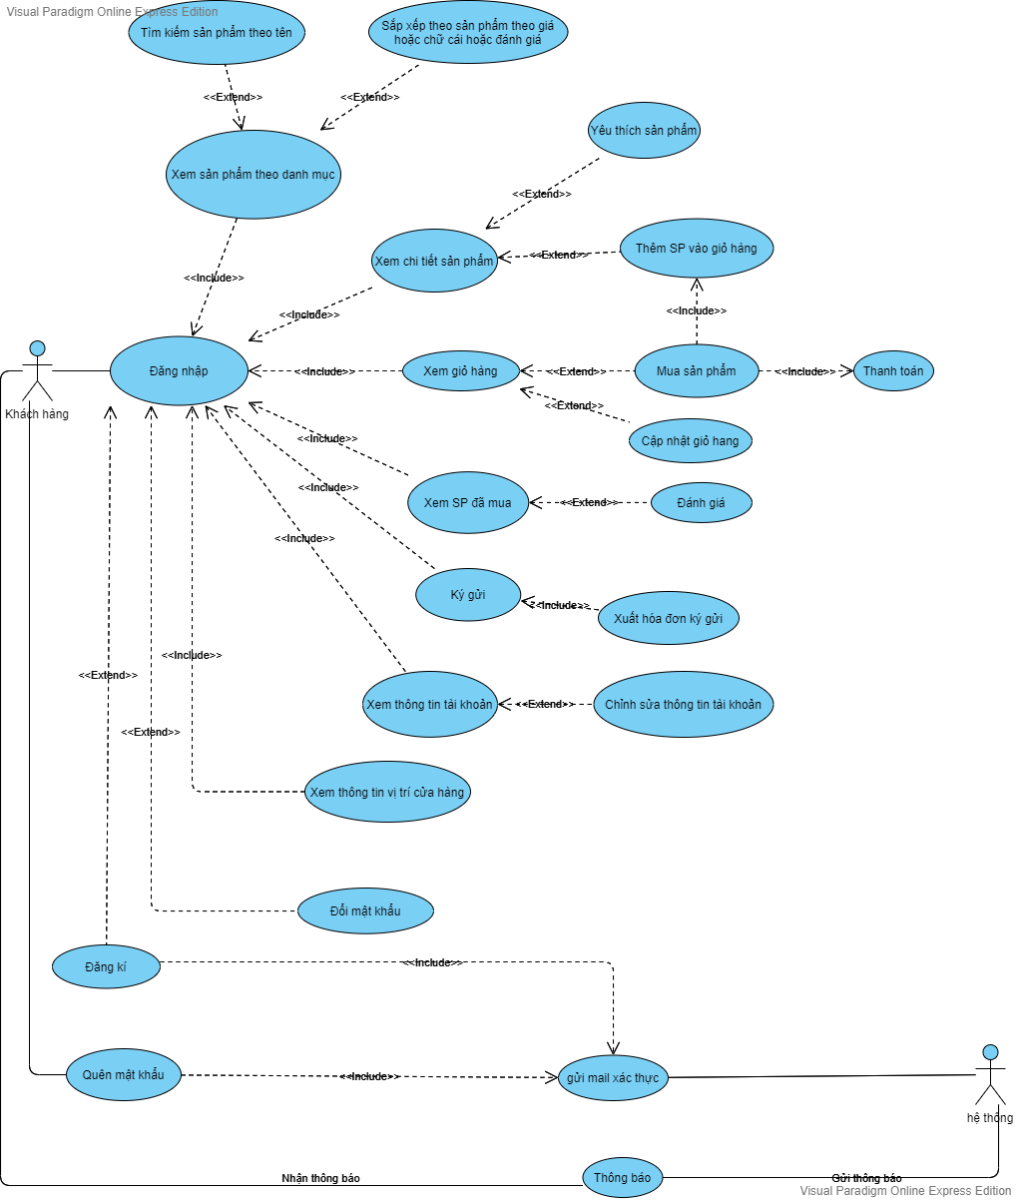

# CHƯƠNG 4: HƯỚNG DẪN SỬ DỤNG ỨNG DỤNG

Sau đây nhóm sẽ hướng dẫn sử dụng ứng dụng Shop4Girls như sau:

Đầu tiên khách hàng cần đăng ký tài khoản để đi đến bước đăng nhập.

Sau khi điền đầy đủ thông tin và xác nhận đăng ký người dùng sẽ nhận đựơc mail có mã xác nhận, người dùng cần điền chính xác mã xác nhận một lần nữa để hoàn tất việc đăng ký.

Sau khi đăng ký khách hàng sẽ đến với màn hình đăng nhập. Nếu khách hàng quên mật khẩu chỉ cần click vào quên mật khẩu, điền mail để được cấp lại mật khẩu. Cần nhập đúng tên và tài khoản để vào được ứng dụng.

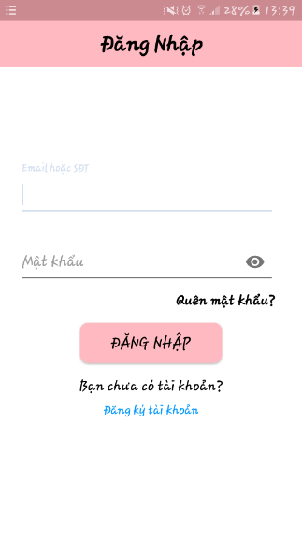

Sau khi đăng nhập thành công, giao diện trang chủ của ứng dụng sẽ xuất hiện:

Người dùng có thể chọn Mắt, Mặt hoặc Môi để xem sản phẩm thuộc về nhóm đó. Ứng dụng sẽ chuyển sang giao diện sản phẩm để người dùng có thể xem và lực chọn. Ví dụ người dùng chọn vào danh mục mắt.

Khi click chọn một sản phẩm, người dùng sẽ đến với phần xem chi tiết sản phẩm đó.

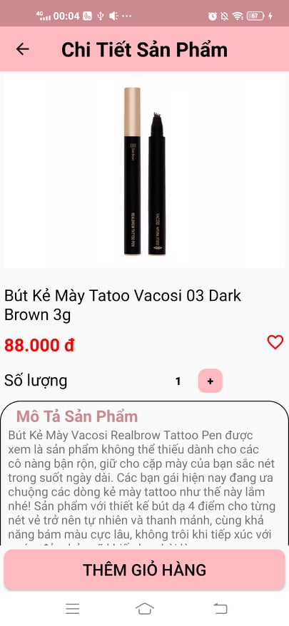

Sau khi chọn hàng người dùng có thể đi đến giỏ hàng để kiểm tra những sản phẩm hiện có trong giỏ. Tại đây, người dùng có thể thêm hoặc giảm số lượng sản phẩm.

Tại màn hình trang chủ, người dùng có thể chọn vào menu để xem thông tin cá nhân, xem giỏ hàng, xem sản phẩm đã yêu thích và cuối cùng là chức năng đăng xuất.

Ví dụ người dùng muốn xem sản phẩm mình đã yêu thích. Biểu tượng trái tim thể hiện sự đánh giá cao của người dùng dành cho sản phẩm.

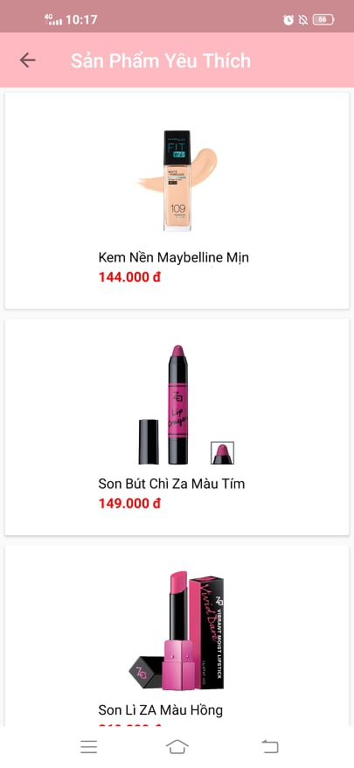

Người dùng có thể sắp xếp danh sách sản phẩm theo 5 lựa chọn

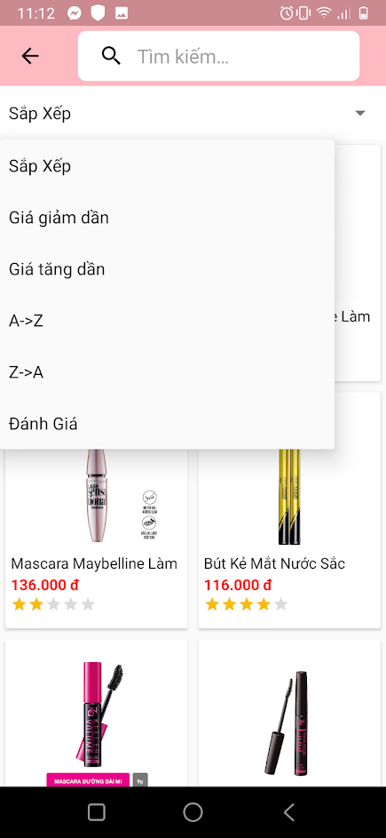

Ngoài việc mua hàng người dùng còn có thể ký gửi sản phẩm tại cửa hàng.



Sau khi điền đầy đủ thông tin ký gửi ứng dụng sẽ xuất một phiếu hóa đơn cho người dùng.

Người dùng có thể chỉnh sửa thông tin cá nhân bằng cách vào biểu tượng menu ở góc bên trái của trang chủ để cập nhật thông tin.

Ngoài ra, người dùng có thể đổi mật khẩu bằng cách click vào biểu tượng menu chọn đổi mật khẩu.

# CHƯƠNG 5: ĐÁNH GIÁ ỨNG DỤNG SHOP4GIRLS

# **Khả thi về kỹ thuật**

* Thành viên tham gia dự án: 5 thành viên
* Thời gian thực hiện: 10 tuần

# **Công cụ phát triển**

* Hệ điều hành Windows 10
* Công cụ lập trình: Android Studio 4.1 (ngôn ngữ Java)
* Cơ sở dữ liệu: Web host
* Công cụ khác: Word, PPT…

# **Yêu cầu bảo mật**

Chỉ người có tài khoản của ứng dụng mới có thể xem, chọn và mua sản phẩm.

Mật khẩu của tài khoản với độ bảo mật cao.

# Kết luận

* **Ưu điểm:**
* Các chức năng cơ bản mà thầy yêu cầu đã được hoàn thành.
* Giao diện thân thiện, dễ sử dụng.
* Cài đặt được trên điện thoại chạy trên hệ điều hành Android.
* Có trợ giúp hướng dẫn sử dụng.
* **Nhược điểm:**
* Chưa hỗ trợ cài và chạy trên phần mềm ios.
* Thời gian hạn chế và nhóm chỉ có 5 thành viên cho nên trong quá trình xây dựng phần mềm còn gặp nhiều khó khăn.
* Chưa có kinh nghiệm nhiều trong việc xây dựng ứng dụng di động.
* **Kinh nghiệm thu được:**
* Có được nhiều kinh nghiệm trong quá trình làm việc nhóm. Về việc giao tiếp giữa các thành viên trong nhóm, phân chia công việc giúp nhau hoàn thành đồ án tốt nhất có thể.
* Tìm hiểu được nhiều kiến thức mới thông qua bạn bè, thầy cô hoặc tự tìm hiểu để có thể phục vụ cho mục đích hoàn thành đồ án này.
* Nâng cao kỹ năng tìm kiếm nội dung có chọn lọc.
* Có cơ hội để vận dụng kiến thức lý thuyết trong nhà trường áp dụng vào thực tiễn.
* Hiểu biết nhiều hơn về ngôn ngữ lập trình Java.
* **Hướng phát triển trong tương lai xa:**

Ứng dụng ban đầu được viết với các chức năng cơ bản phù hợp với kiến thức hiện có của sinh viên năm 3, trong tương lai có thể dựa vào đây để nâng cấp lên với nhiều chức năng hơn như:

* Thêm tài khoản admin
* Phân loại thành viên

Link Youtube: [https://youtu.be/6-p_rYBgPi4](https://youtu.be/6-p_rYBgPi4?fbclid=IwAR0nEIXIfaLwt8J928MXNv8Gva1JJLTgp2wtu8o6lI2K99bUOrss5NV4Q98)

Link GitHub: [https://github.com/phamhuynhquocduy/Shop4Girls-Android-Java](https://github.com/phamhuynhquocduy/Shop4Girls-Android-Java?fbclid=IwAR1g0NkKOtL3FOv6k6UfNu1LIdjMj2u5mLkfzmAbuLNeIAOp1s2zTDvzKps)

# BẢNG PHÂN CÔNG:

|  |  |  |
| --- | --- | --- |
| **MSSV** | **Họ tên** | **Nhiệm vụ** |
| 44.02.204.031 | Lý Mỹ Như | Lên ý tưởng, font end, tester, báo cáo, thiết kế layout. |
| 44.01.104.042 | Phạm Thị Thanh Thảo | Lên ý tưởng, font end, tester, báo cáo, phân tích hệ thống. |
| 44.01.104.064 | Trịnh Kim Chi | Lên ý tưởng, font end, tester, ppt, nhập cơ sở dữ liệu. |
| 44.01.104.069 | Phạm Huỳnh Quốc Duy | Lên ý tưởng, back end, tester, viết API |
| 44.01.104.077 | Hồ Thị Kim Hà | Lên ý tưởng, font end, tester, ppt, nhập cơ sở dữ liệu. |

# NGUỒN THAM KHẢO:

#### [1] Cay S. Horstmann, Gary Cornell. Core Java™ 2: Volume I – Fundamentals, Prentice Hall, 2002

#### [2] H. M. Deitel. Java™ How to Program, Prentice Hall, 2004

#### [3] Ngôn ngữ lập trình Java; Khái niệm, đặc điểm và ứng dụng cơ bản.

#### https://magenest.com/vi/ngon-ngu-lap-trinh-java/